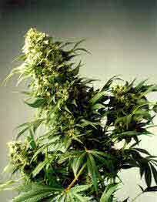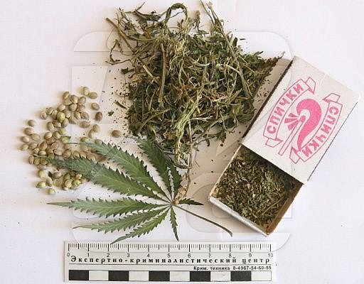 |  |  |  |  | CANNABIS SATIVA (КАННАБИС) - повсеместно распространенная дикорастущая конопля, с давних пор, благодаря психоактивным свойствам, используемая для лечения, а также для достижения особого экстатического состояния как эйфориген-ное и галлюциногенное средство.
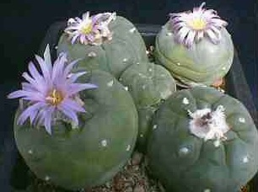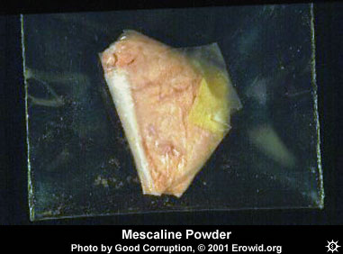  кактус Lophophora Williamsii мескалин |  |  |  |  |  | Пейот кактус - растение из которого делается мескалин.  Вызывающий галлюцинации алкалоид содержащийся в мексиканском кактусе Lophophora Williamsii ("пейот" или "пейотль" на языке индейцев).  Широко применялся для религиозных церемоний у древних цивилизаций Мезоамерики. Мескалин вызывает зрительные и слуховые галлюцинации, очень яркие по своему содержанию. Препарат обычно применяется в виде разрезанных на ломтики кусочков высушенного на солнце кактуса лофофоры. Сходен по своему действию с ЛСД и псилоцибином.
 |  |  |  | ЛСД-чрезвычайно сильный галлюциноген, который был особенно популярен в 1960-х и вновь обретает популярность сейчас. Его получают из лизергиновой кислоты, вещества, в свою очередь, добываемого из спорыньи (ergot fungus), растущей на ржи.  Продаётся в виде марок
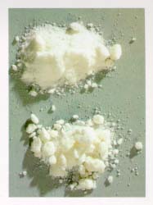 | КОКАИН - это алкалоид, выделяемый из содержащих 1% кокаина листьев кустарника коки (Erythroxylon coca), культивируемого в высокогорных районах Перу, Боливии, Эквадора и многих других стран, число которых неуклонно растет. Синтетический кокаин может быть получен из экгонина. Кокаин - сильнодействующий стимулятор ЦНС, сходный с амфетамином по действию изменять сознание, снимать усталость и стимулировать работу различных систем организма.
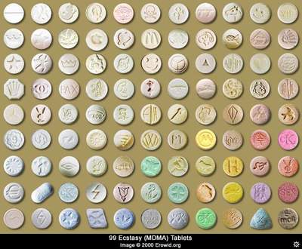 |  |  | Синтезированный в 1914 году МЕТИЛЕНДИОКСИМЕТАМФЕТАМИН (МДМА, известный под "уличным" названием "ЭКСТАЗИ") некоторое время использовался в психиатрии в качестве средства, снижающего беспокойство и придающее пациенту эмоциональную открытость. Отсутствие информации о тяжелых побочных эффектах и привыкании, свойственных другим подобным средствам, обусловило его популярность и отсутствие социального противодействия распространению в обществе. Долгое время считалось, что МДМА и родственные соединения безопасны для употребления в обществе близких друзей для отдыха, расслабления и снятия барьеров при общении.
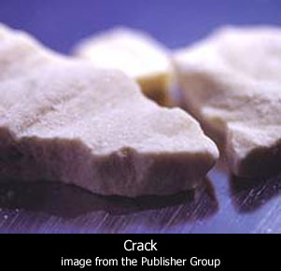 | С 1979 г. преобладающее место принадлежит кокаин-основанию, продукту, называемому на слэнге "крэком" из-за характерного потрескивания, издаваемого кристаллами при нагревании. Крэк почти исключительно используется для курения. Его получают из гидрохлорида при щелочной экстракции органическими растворителями (эфиром).
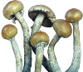 |  | ПСИЛОЦИН и ПСИЛОЦИБИН - орально активные галлюциногены, извлекаемые наркоманами из некоторых видов грибов, их употребление широко распространено в северных регионах европейской части РФ.  Псилоцибин (4-фосфорилокси-w-N,N-диметил-триптамин (CH12O4N2P) - индольное производное триптамина содержащееся в грибах из родов псилоцибе (Psilocybe), панэолус (Panaeolus), строфария (Stropharia), анеллярия (Anellaria). Хотя и псилоцибин и псилоцин (дефосфорилированный вариант сильнее) найдены в природе в грибах, их экологическая роль неизвестна.
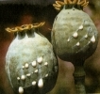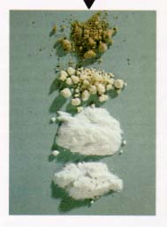  Растения мака героин  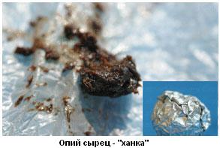  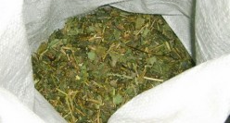  маковая солома |  |  |  |  |  |  | Опиаты – природные и синтетические морфиноподобные соединения. Все природные наркотические средства опийной группы получают из мака. К опиатам относятся: героин, маковая соломка, ацетилированный опий, опий-сырец, метадон.  ГЕРОИН наиболее опасный, «тяжелый» наркотик. Производится в подпольных лабораториях из морфина (или любого мор-фин-содержащего сырья: морфина-сырца, экстракционного опия, экстракта маковой соломы) по реакции ацетилирования с образованием активного действующего компонента — диацетилмор-фина (ДАМ).  Ханка"- застывший темно-коричневый сок маковых коробочек (он же опий-сырец), сформированный в лепешки 1-1,5 см в поперечнике.  Маковая солома – высушенные и невысушенные, целые или измельчённые, любые части растения мака(кроме семян).

Признаки и последствия употребления наркотиков

Опиаты – наркотики, обладающие седативным, "затормаживающим" действием. К этой группе относятся природные и синтетические морфиноподобные соединения. Все природные наркотические средства опийной группы получают из мака. Вызывают состояние эйфории, спокойствия, умиротворения. Включаясь в обменные процессы, приводят к быстрому возникновению сильнейшей психической и физической зависимости. Крайне разрушительно действуют на организм. Наркотические зависимости, вызываемые опиатами, очень трудно поддаются лечению. К опиатам относятся: героин, маковая соломка, ацетилированный опий, опий-сырец, метадон.

Признаки употребления – непродолжительное состояние эйфории, необычная сонливость в самое разное время; медленная, "растянутая" речь; часто "отстает" от темы и направления разговора; добродушное, покладистое, предупредительное поведение вплоть до полного подчинения; стремление к уединению в тишине, в темноте, несмотря на время суток; бледность кожных покровов; очень узкий зрачок, не реагирующий на изменения освещения; замедление сердцебиения, дыхания, снижение болевой чувствительности; понижение аппетита, жажды, рефлексов и сексуального влечения.

Последствия употребления опиатов – огромный риск заражения ВИЧ-инфекцией и гепатитами из-за использования общих шприцев; поражение печени из-за низкого качества наркотиков: в них остается уксусный ангидрид, который используется при приготовлении; сильное снижение иммунитета и, как следствие, подверженность инфекционным заболеваниям; заболевания вен, разрушение зубов из-за нарушения кальциевого обмена; импотенция; снижение уровня интеллекта. Очень велика опасность передозировки с тяжелыми последствиями, вплоть до смерти.

Препараты конопли. Конопля произрастает в регионах с умеренно теплым климатом. Чем южнее выращено растение, тем больший наркотический эффект вызывает изготовленный из него наркотик. Действующие вещества – каннабиноиды. Воздействие – изменение сознания. В помещении надолго остается характерный запах жженной травы. Сохраняет этот запах и одежда. Самые распространенные препараты конопли: марихуана, гашиш и др.

Признаки употребления препаратов конопли – эйфория, чувство беззаботности; несдержанность, повышенная разговорчивость; состояние сильного голода и жажды, покраснение глаз; при небольшой дозе – расслабленность, обостренное восприятие цвета, звуков, повышенная чувствительность к свету из-за сильно расширенных зрачков; при большой дозе – заторможенность, вялость, сбивчивая речь у одних, агрессивность, с немотивированными действиями у других; безудержная веселость, нарушение координации движений, восприятия размеров предметов и их пространственных отношений, галлюцинации, беспочвенные страхи и паника.

Последствия употребления – неразбериха в мыслях, разочарованность, депрессия и ощущение изолированности; нарушение координации движения, памяти и умственных способностей; замедленное половое развитие и созревание; при приеме большой дозы наркотика могут возникнуть галлюцинации и паранойя; формирование психической зависимости, когда курение не приносит удовлетворения, но становится необходимым; провокация одновременного употребления алкоголя и перехода к более тяжелым наркотикам; бронхит, рак легких.

Амфетамины – наркотики, обладающие психостимулирующим, "возбуждающим" действием. К этой группе относятся синтетические вещества, содержащие соединения амфетамина. В большинстве случаев вводятся внутривенно. Эти наркотики получают из лекарственных препаратов, содержащих эфедрин. В природе эфедрин содержится в растении "эфедра". Действие наркотика продолжается 2-12 часов. Формируется психическая и физическая зависимость. Продолжительное употребление требует постоянного увеличения дозы наркотика. Обостряются вспыльчивость, злобность, агрессивность. Со временем появляется необоснованная тревожность и подозрительность. Возможны попытки суицида. Амфетаминовая наркомания имеет характер "запойной" или "сессионной" – периоды употребления наркотика сменяются "холодными" периодами, продолжительность которых со временем сокращается. Самые распространенные виды амфетаминов: эфедрон, первитин, эфедрин и др.

Признаки употребления – ощущение безмятежности и эйфории; учащение сердечного ритма и повышение кровяного давления; расширение зрачков глаз; излишняя двигательная активность, сильное сексуальное раскрепощение; болтливость, деятельность носит непродуктивный и однообразный характер; отсутствует чувство голода; нарушение режима сна и бодрствования.

Последствия употребления амфетаминов – головокружение, головные боли, ухудшение зрения и сильное потоотделение; инфаркты, инсульты; нервное истощение; сильные изменения психики и необратимые изменения головного мозга; поражения сердечно-сосудистой системы и всех внутренних органов; поражения печени из-за низкого качества наркотиков – в них остается йод, марганцовка и красный фосфор, которые используются при приготовлении наркотика; риск заражения ВИЧ-инфекцией и гепатитами из-за использования общих шприцев; сильное снижение иммунитета, опасность передозировки с тяжелыми последствиями, вплоть до смерти.

Кокаин – психостимулятор растительного происхождения, получаемый из листьев растения коки. Привыкание развивается незаметно, но стойко. Кокаин вымораживает область от глаз до груди – тело становится нечувствительным. Различается на кокаин и крек.

Признаки употребления – вызывает короткое, но интенсивное ощущение эйфории и повышение работоспособности; стимулирует центральную нервную систему; учащенный пульс, дыхание, повышение кровяного давления, потливость; расширение зрачков, отсутствие аппетита; излишняя активность, возбужденность, чувство тревоги, бессонница.

Последствия употребления – аритмия, кровотечения и другие повреждения носовой полости; разрушение слизистой и утрата обоняния, вкуса; глухота; параноидальные психозы, галлюцинации, агрессивность; смерть в результате нарушения сердечной деятельности (инфаркт миокарда) или остановки дыхания.

Галлюциногены – неоднородная по происхождению и химическому составу группа психоделических препаратов, изменяющих сознание – ощущения, мысли, эмоции и восприятие. К ним относятся: ЛСД, псилоцин, псилоцибин и др.

Признаки опьянения – повышенная частота пульса, повышенное давление, расширение зрачков, дрожание рук, сухость кожи. Наркотическое опьянение сопровождается изменением восприятия внешнего мира –те, кто принимает галлюциногены, говорят, что они "видят звуки" и "слышат цвета"; галлюцинации, сильное ощущение счастья, перевозбуждение; нарушения ощущения своего тела, координации движений; утрата самоконтроля.

Последствия употребления – необратимые изменения в структуре головного мозга, психические нарушения различной степени тяжести, вплоть до полного распада личности. Даже однократный прием ЛСД может привести к изменению генетического кода и необратимо повредить головной мозг. Психические нарушения неотличимы от заболевания шизофренией. Наркотик накапливается в клетках мозга. Оставаясь там длительное время, он может и спустя несколько месяцев вызывать те же ощущения, что и непосредственно после приема. Действие наркотика продолжается 2-12 часов. Формируется психическая и физическая зависимость. Продолжительное употребление требует постоянного увеличения дозы наркотика. Обостряются вспыльчивость, злобность, агрессивность. Со временем появляется необоснованная тревожность и подозрительность. Возможны попытки суицида.

Экстази – общее название для группы синтетических наркотиков-стимуляторов амфетаминной группы, часто с галлюциногенным эффектом. Белые, коричневые, розовые и желтые таблетки или разноцветные, часто с рисунками, капсулы содержат около 150 мг препарата. "Экстази" – дорогой наркотик, и обычно его потребители переходят на систематический прием героина или амфетаминов.

Признаки опьянения – наркотическое действие продолжается от 3 до 6 часов. Возбуждается центральная нервная система, повышается тонус организма, увеличивается выносливость, физическая сила. Под действием "экстази" принявший может выдержать экстремальные эмоциональные и физические нагрузки, не спать, не чувствовать усталости. За искусственный "разгон" организма приходится расплачиваться: после прекращения действия наркотика наблюдается состояние апатии, подавленности, сильной усталости, сонливости. Это состояние может продолжаться несколько дней, так как организму требуется восстановить израсходованные силы.

Последствия употребления – психическая зависимость; депрессия, вплоть до самоубийства; физическое и нервное истощение; страдает нервная система, сердце, печень, дистрофия внутренних органов; изменение генетического кода. Возможны смертельные исходы от обезвоживания, перегрева организма, острой почечной недостаточности.

Снотворные – группа седативных (успокаивающих) и снотворных веществ, встречающихся в виде официальных препаратов, обычно таблеток ("колеса") или капсул. Существует много разновидностей, наиболее опасны – производные барбатуратовой кислоты, но и другие, более или менее свободно продающиеся в аптеках, могут вызвать психическую и физическую зависимость. Снотворные обычно принимаются внутрь, но иногда их вводят внутривенно. Вызывают сильную зависимость как на физическом, так и на психологическом уровнях. Особенно опасны при использовании вместе с алкоголем.

Признаки опьянения – замешательство, невнятная речь, неуклюжесть, нарушение координации, дезориентация схожие с алкогольным опьянением; агрессивность, грубость, раздражительность, депрессия.

Последствия употребления – стойкая бессонница; повреждение головного мозга, клинически сходное с эпилепсией; психозы с галлюцинациями, бредом преследования; дистрофия сердечной мышцы; истощение печени; смерть от передозировки и от быстрого отказа от больших доз.

Ингалянты – летучие вещества наркотического действия. Содержатся в препаратах бытовой химии: красителях, растворителях, клее, бензине, лаке для волос, средствах от насекомых. Сами по себе они к наркотикам не относятся. Опьяняющее действие возможно, если количество вещества, поступившее в организм, очень велико.

Признаки опьянения – возникновение галлюцинаций; вызывающее, неадекватное поведение; нарушение координации движений.

Последствия употребления – чихание, кашель, насморк, носовые кровотечения, тошнота, нарушение сердечного ритма и боли в области грудной клетки, потеря координации, равновесия; острая интоксикация психоактивными веществами, вплоть до смертельного исхода; токсическое поражение печени через 8-10 месяцев; необратимое поражение головного мозга; частые и тяжелые пневмонии; изменение характера, отставание в умственном и психическом развитии.

Курительные смеси (или курительные миксы) состоят из трав и экстрактов. Травы, входящие в состав любой курительной смеси, являются энтеогенами и известны человечеству с давних пор.

Исследования специалистов показывают, что употребление курительных смесей с одурманивающим эффектом вызывает психические расстройства. Накурившись, человек теряет способность сосредоточиться, нарушается способность восприятия мира. Человек, выкурив такую сигарету, вдруг начинает беспричинно хохотать, не может общаться с теми, кто рядом. Такие изменения поведения могут длиться долго. По словам главного государственного санитарного врача РФ Геннадия Онищенко, действие курительных смесей способно изменить личность не на время, а навсегда, превратить нормального человека в наркозависимого больного, привести к тяжелой инвалидности.

